El contenido de esta ficha solo tiene carácter informativo para intentar ayudar al futuro estudiante de intercambio internacional. No tiene validez oficial. Si detecta algún error en la información o desea realizar alguna sugerencia puede hacerlo a través del siguiente E-mail: mne@uc3m.es

University of Utah
Salt Lake City
Estados Unidos

Última actualización: Junio 2020
RESUMEN | 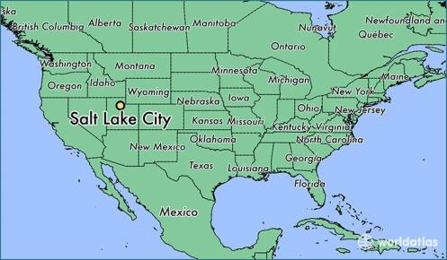  La Universidad de Utah es un centro público situado en la ciudad olímpica Salt Lake City. Fue fundada en 1850 y es la más antigua de este estado. La universidad cuenta con cerca de 30.000 estudiantes ofreciendo más de 70 distintos grados. Muchos de los centros donde se hospedaron los deportistas olímpicos fueros cedidos a la universidad utilizándose actualmente como residencias. A nivel internacional se encuentra en el puesto 101-150 de mejores universidades del mundo según ARWU, 391 según QS y 201-250 según THE.
WEB | http://www.utah.edu/
INFORMACIÓN PARA ALUMNOS INTERNACIONALES | http://admissions.utah.edu/international/  http://internationalcenter.utah.edu/
ÁREAS CON CONVENIO | Consulta las bases de la Convocatoria MNE de cada año en la página de movilidad en tu Secretaría Virtual.
COORDINADORES ACADÉMICOS | Consulta las bases de la Convocatoria MNE de cada año en la página de movilidad en tu Secretaría Virtual.
IDIOMA DE LOS CURSOS | Los cursos son impartidos en inglés.  Consulta las bases de la Convocatoria MNE de cada año en la página de movilidad en tu Secretaría Virtual.
DEADLINES | El estudiante debe tener en cuenta que resulta de vital importancia respetar las fechas límite establecidas por la Universidad de destino para el envío de toda la documentación necesaria  Fall Semester: 1 de julio  Spring Semester: 15 de noviembre  Estas fechas límite suelen cambiar cada curso académico por lo que se recomienda al alumno consultar las fechas límite concretas para el presente curso académico en la Web.  http://admissions.utah.edu/international/transfer/transfer_deadlines.php
CALENDARIO ACADÉMICO | Fall Semester: Agosto - Diciembre  Spring Semester: Enero - Mayo  http://registrar.utah.edu/academic-calendars/
INFORMACIÓN ACADÉMICA | Las clases son obligatorias.
ALOJAMIENTO | La universidad ofrece tanto residencias como pisos a precios competentes:  http://housing.utah.edu/options/undergraduate/
SEGURO MÉDICO | Es obligatorio tener contratado el seguro médico de la universidad o uno que previamente haya sido autorizado por la misma:  http://studenthealth.utah.edu/insurance/index.php
RECOMENDACIONES DE VIAJE | Recomendamos encarecidamente a los estudiantes consultar las recomendaciones de viaje que ofrece el Ministerio de Asuntos Exteriores y Cooperación  http://www.exteriores.gob.es/Portal/es/ServiciosAlCiudadano/SiViajasAlExtranjero/Paginas/DetalleRecomendacion.aspx?IdP=63

